ATRIBUCIONES CON VIGOR

Reglamento de Administración Pública del Municipio de Centro, Tabasco.

Artículo 175.- Para el ejercicio de sus atribuciones, la Dirección de Educación, Cultura y Recreación contara con la siguiente estructura orgánica:
a) Subdirección de Fomento Educativo.
b) Subdirección de Fomento a la Cultura.
c) Subdirección de Enlace y Participación de la Juventud.
d) Subdirección Administrativa.
Artículo 178.- Para el ejercicio de sus funciones, el Subdirector de Fomento Educativo contara con la siguiente estructura orgánica:
- Departamento de tecnología para el conocimiento y la cultura
- Departamento de inspección y supervisión de infraestructura
- Departamento de vinculación
Artículo 180.- Para el ejercicio de sus funciones, el subdirector de fomento a la cultura contara con las siguientes estructuras orgánicas;
- Departamento de la Red Municipal de Bibliotecas
- Departamento de divulgación de la cultura y las artes
- Departamento de Organización de Eventos en Espacios Públicos

Articulo 182.- Para el Ejercicio de sus atribuciones el Subdirector de Enlace y Participación de la Juventud contara con la siguiente estructura orgánica:
- Departamento de Proyectos de Desarrollo
- Departamento de Vinculación y Atención a la Juventud

Sección IV.- Subdirección Administrativa
Artículo 183.- el Subdirector administrativo ejercerá las atribuciones que establece el artículo 93 del presente ordenamiento, y para el ejercicio de sus atribuciones contara con la siguiente estructura orgánica.

- Departamento de Control Presupuestal
- Departamento de Recursos Humanos
- Departamento de Control de Bienes

Ley Orgánica de los Municipios del Estado de Tabasco

Artículo 95.- La comisión edilicia de Educación, Cultura y Recreación; podrá proponer al cabildo la designación de la persona que ocupe el cargo de Cronista Municipal.
Para efectos de esta ley se considera como Cronista Municipal el funcionario Público de la Administración Municipal que tiene como objetivos fundamentales, el registro de sucesos notables acaecidos dentro de la jurisdicción territorial del Municipio al que pertenezca, así como investigar, conservar, exponer y promover la cultura de dicho municipio.

(Julio, Agosto)

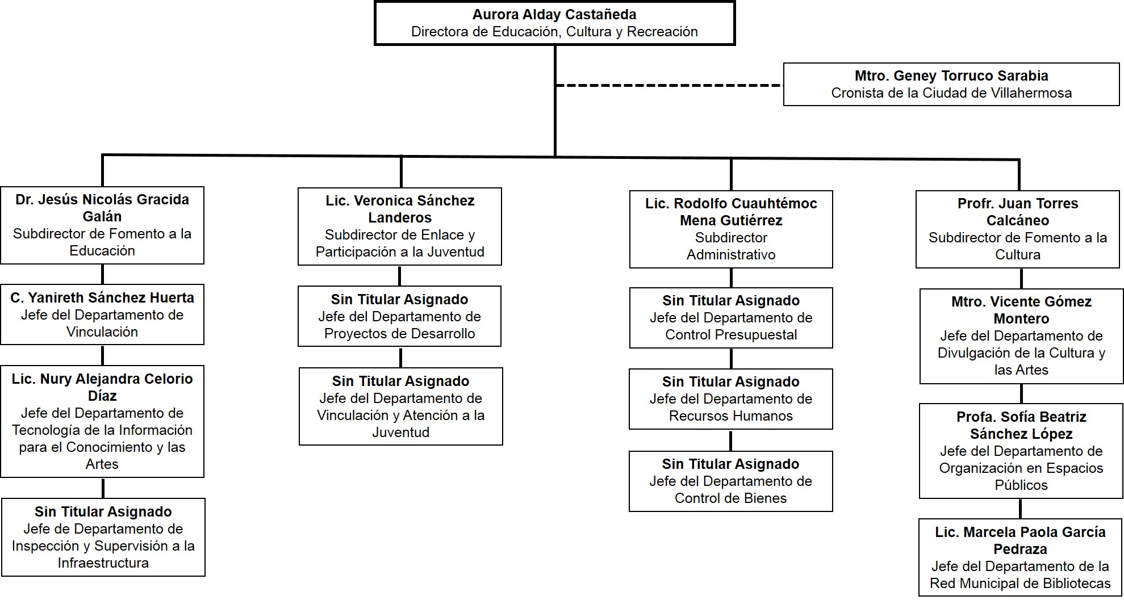

(Septiembre)
